Gecoördineerde hulp aan vluchtelingen.

Veel particulieren en bedrijven zijn bereid om ten behoeve van de grote stroom vluchtelingen
kleding, jassen en schoenen ter beschikking te stellen.
Helaas komen veel van deze giften niet op de juiste plek terecht.
Kledingbank Limburg stelt haar bedrijf en haar inzamelpunten open om kleding te verzamelen, te sorteren en pakketten samen te stellen die dan in samenwerking met stichting Vluchtelingenwerk en de Welkomwinkel van het Rode Kruis in Roermond bij de juiste adressen afgeleverd kunnen worden.
De kledingbank Limburg werkt vanuit Maasbracht maar kan haar diensten verlenen in de hele provincie.
U kunt uw kleding, jassen en schoenen bij ons inleveren en bij grote hoeveelheden zijn wij bereid de goederen op te halen.
Samenwerking met andere initiatieven staan we voor open.
Heb je grote hoeveelheden kleding die opgehaald dient te worden neem dan contact met ons op tel. 0475-436008.

Mailen mag naar info@kledingbank-limburg.nl

Rechtstreeks inleveren maandag t/m zaterdag tussen 8.30 – 12.00 uur op ons vestigingsadres:

St. Joosterweg 7
6051 HE Maasbracht
Door heel de provincie Limburg zijn er inzamelpunten waar eveneens kleding naar toegebracht kan worden voor ook onder meer de vluchtelingen.
Bezoek onze website www.kledingbank-limburg.nl voor informatie over deze inzamelpunten.

Momenteel werk Kledingbank Limburg samen met het initiatief Rugzak voor een kind.
Dit initiatief heeft de samenwerking met COA Roermond gezocht, en naar aanleiding daarvan worden rugzakjes samengesteld die door Kledingbank Limburg worden aangeleverd evenals ingezameld speelgoed e.d. ten behoeve van vluchtelingen.

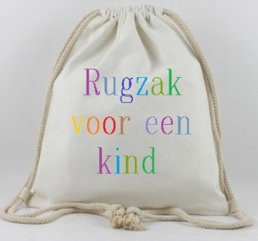

Facebookpagina: rugzak voor een kind

Heeft u naar aanleiding van dit bericht vragen, neemt u dan contact op met Theo Bongers of Dijmphie Boeijen te bereiken op tel 0475-436008.

Vluchtelingen rekenen op u !

Stg. Kledingbank Limburg

